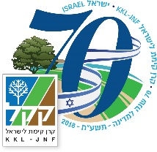

סינקה אסמרה עובד אזור נגב צפוני גוש שקמה יפרוש בקרוב לגמלאות.
מנהל המרחב , עמי אוליאל ומנהל אזור נגב צפוני דני גיגי ושאר עובדי המרחב מאחלים לו דרך צלחה ובריאות טובה .

